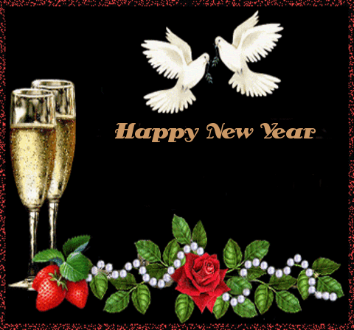

Пусть Новый Год стучится к Вам,
И счастьем дом наполнится.
И всё, о чём мечтали Вы,
Пусть в этот год исполнится!

Мария Никулина и Светлана Старостина

